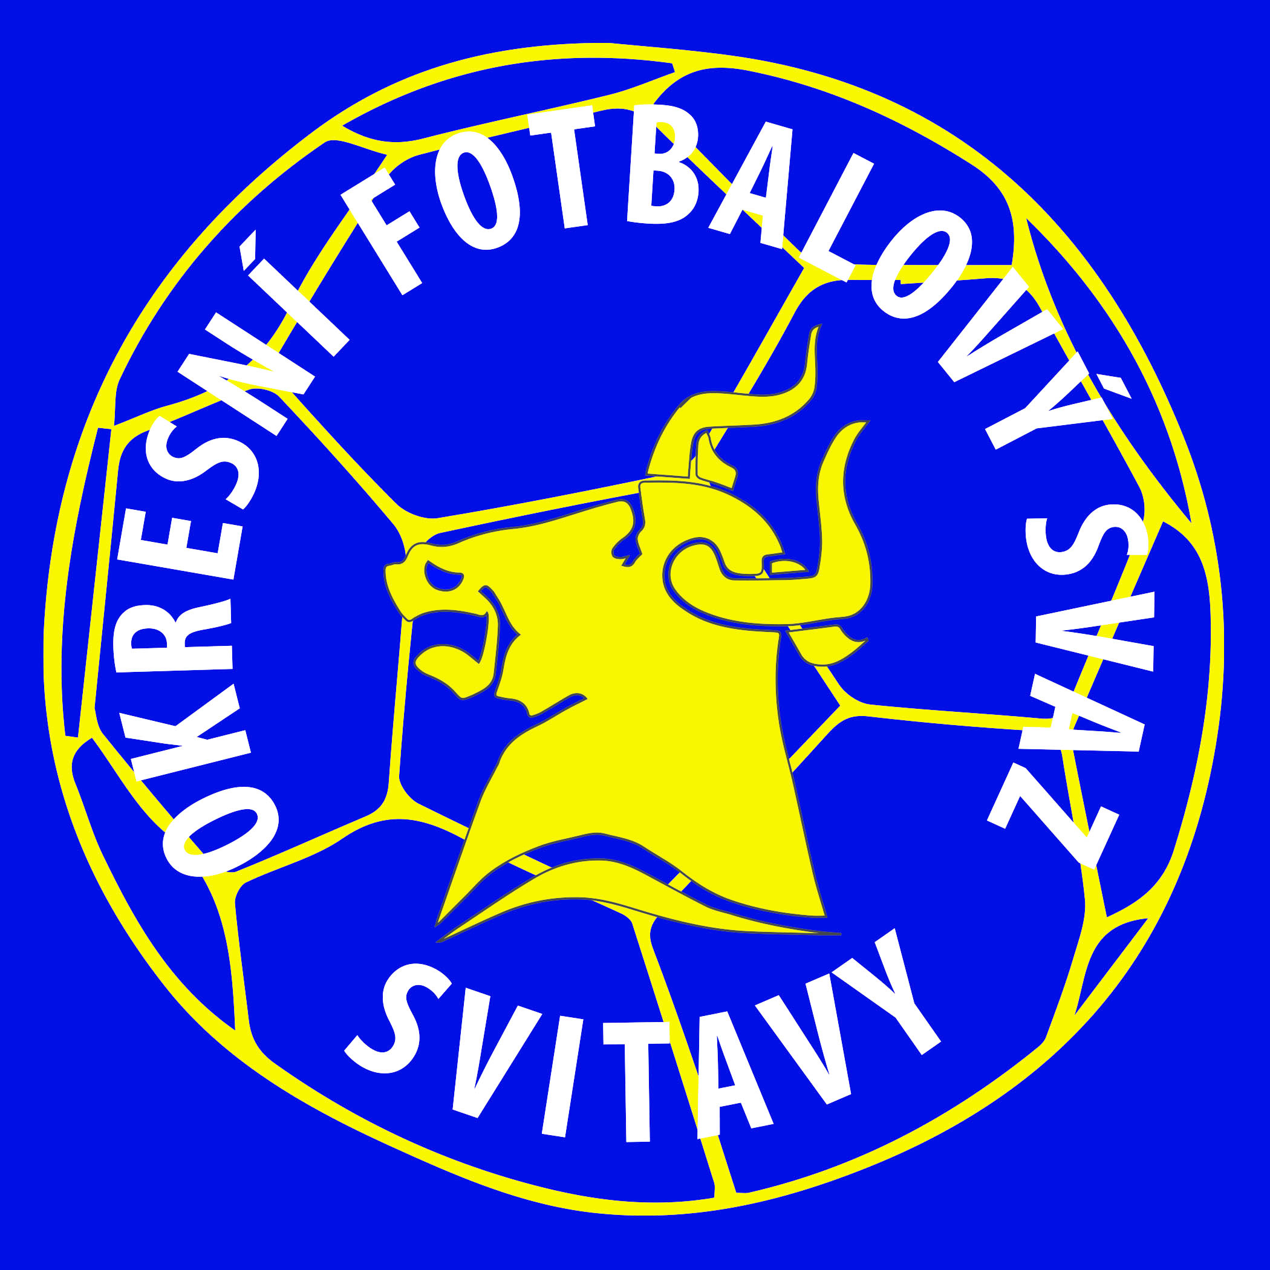

Okresní fotbalový svaz Svitavy

Kpt. Nálepky 39, 568 02 , 568 02 Svitavy

SMLOUVA O SDRUŽENÉM STARTU
V MLÁDEŽNICKÝCH KATEGORIÍCH

Tato smlouva je svobodnou volbou dvou klubů vedoucí k vytvoření společného mládežnického družstva, které bude startovat v mistrovských soutěžích OFS Svitavy v soutěžním ročníku 2021/2022.

Smlouva se uzavírá mezi kluby:

Název klubu: |  | Číslo klubu:

a

Název klubu: |  | Číslo klubu:

Oba kluby se touto smlouvou zavazují k vytvoření společného družstva a toto družstvo přihlásit do okresních soutěží ročníku 2021/2022

Ve věkové kategorii:

Právním zástupcem takto vzniklého družstva vůči OFS je klub (na 1. místě v názvu):

Družstvo bude startovat v okresních soutěžích pod názvem:

Vyjádření klubu : | souhlasíme s vytvořením společného družstva
Razítko: | Datum: | Dva podpisy (jméno, příjmení, funkce)

Vyjádření klubu : | souhlasíme s vytvořením společného družstva
Razítko: | Datum: | Dva podpisy (jméno, příjmení, funkce)

